# 輸入內容：

1. 會計日期

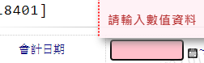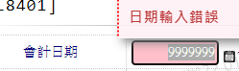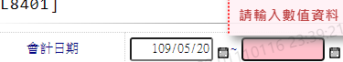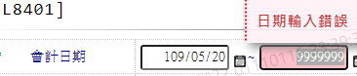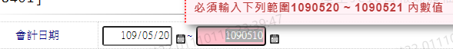

1. 檔案序號

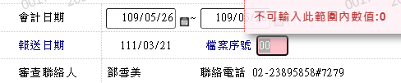

1. 勾選框

勾選全部

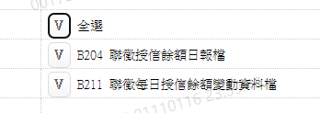

取消勾選全部

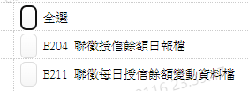

勾選全部後只取消B211勾選框

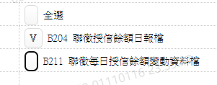

# 輸出內容：

